Ampliación de Bases de Datos e Ingeniería de Software

Segunda actividad sobre patrones

Autores:

Francisco Javier Roig Gregorio - 47433543E

Jose Miguel Avellana Lopez - 18068091G

Víctor Alcobé Sorolla - 73213718A

Yassine El kihal - 08592934L

**SpreadSheet**

El diseño principal contiene una matriz de celdas SIZExSIZE, creadas al construir el tablero (Clase *Sheet*).

Además del tablero, tenemos dos tipos de objetos principales, las celdas, son mutables y solo son creadas al iniciar el tablero. Posee como atributos una Expresión, fórmula, y un MaybeValue, value.

La interfaz Expression es implementada por Operation, Reference y MaybeValue.

La clase Operation es una clase abstracta extendida por Mult y Plus, posee como atributos otras dos expresiones.

La clase Reference posee como atributo una celda, es la que aplicará las Celdas como referencias.

La clase MaybeValue posee un int como atributo con el fin de referenciar a un valor, y se retorna a sí misma con el método evaluate.

La clase NoValue aplica los patrones Singleton y NullObject, este último con el fin de simbolizar que la fórmula o el valor de una celda está vacío o no apunta a ningún objeto con significado.

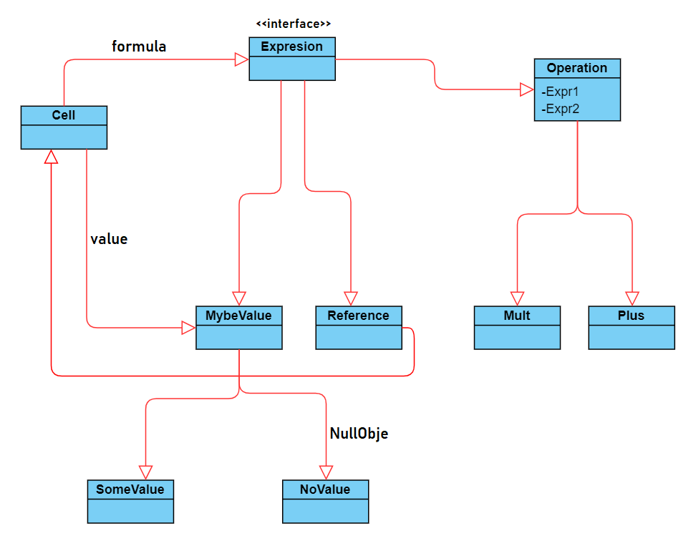

En un principio, todas estas celdas tendrán sus dos atributos, formula y value, apuntando a NoValue.

Será desde los métodos que proporciona la clase SpreadSheet, ya que implementa el patrón Fachada, con los que modificaremos las fórmulas de las celdas.

La idea principal es que, solo en el momento en el que la fórmula de una celda sea modificada, apuntando a una operación, una referencia a otra celda, o a un valor, el resto de expresiones que tienen una referencia a dicha celda o a una operación que la posea serán actualizadas.

El refresco de los valores se realiza con los métodos evaluate, en las expresiones, estos métodos devuelven el valor de la expresión a la que apuntan, si es una operación, las dos expresiones que posee como atributos, si es referencia, la fórmula de la celda que posee como atributo, y si es MaybeValue, el mismo.

Pero, ¿cómo sabe la celda cuales son las celdas que tienen referencias sobre la misma?, para eso sirve el método references que poseen todas las expresiones, en una operación, retornará el set de celdas combinado que le retorne el mismo método en sus dos expresiones atributo, en el caso de MaybeValue, no retornará referencias, y en el caso de Reference, retornará el set que le retorne la fórmula de su celda atributo junto con la propia celda.

Cuando se crea una expresión nueva que apunta a una celda, se ejecuta un método para que la celda referenciada añada la celda actual en su set de observadores.

De esta forma, cuando solicitamos el valor de una celda nos devuelve el MaybeValue al que apunta su atributo value, y si la fórmula es modificada (o alguna de las que depende), revaluará el valor de la celda y actualizará value.